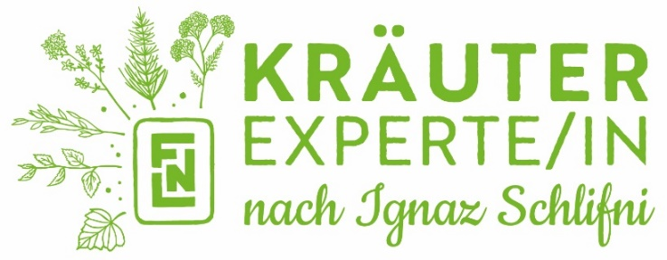
FNL-Kräuterkurs nach Ignaz Schlifni mit Abschluss zum Kräuterexperten
Kurs 27, (Pustertal)
Oktober 2026 bis August 2028
von 9.00 Uhr bis 17.00 Uhr, jeweils Samstags

31. Oktober 2026
28. November 2026
19. Dezember 2026
23. Jänner 2027
06. Februar 2027
13. März 2027
17. April 2027
22. Mai 2027
05. Juni 2027
19. Juni 2027
31. Juli 2027
14. August 2027
04. September 2027
25. September 2027
23. Oktober 2027
13. November 2027
04. Dezember 2027
15. Jänner 2028
12. Februar 2028
04. März 2028
18. März 2028
08. April 2028
06. Mai 2028

27. Mai 2028
10. Juni 2028
24. Juni 2028
08. Juli 2028
29. Juli 2028
12. August 2028
Pflanzenwiederholung:
19./20. August 2028

Lehrfahrt nach Kärnten 2027
13. bis 14. Juli
Abschlussprüfung: Ende August 2028

